Guía de Trabajo 5 a 8° Básico
Ciencias Naturales.
Semanas N°2 y N°3

OA: Evidenciar y realizar esquemas mentales sobre los contenidos y habilidades vistas en 2020.

Repaso de Contenidos

Existen diversas formas de reducir los contenidos trabajados a su mínima expresión, dónde son entendibles para nosotros, nuestras formas de estudio y compresión del mudo, podemos elegir una o varias e incluso mezclarlas para lograr un trabajo más acabado, dentro de estas formas tenemos las siguientes:
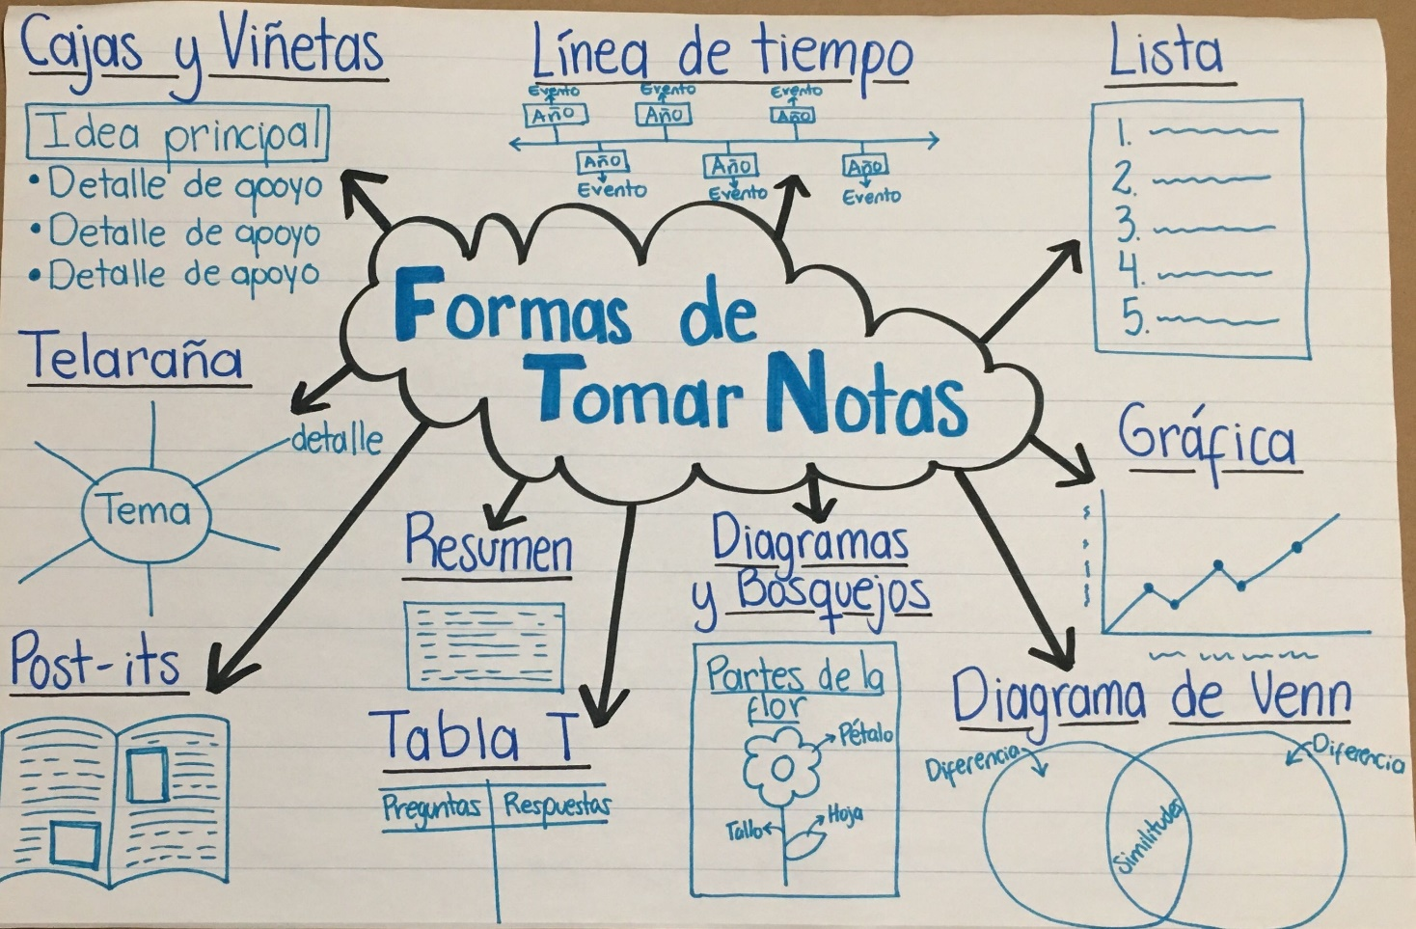

La metodología cronología del trabajo que vamos a realizar durante estas dos semanas será la siguiente:

 | 5° Básico | 6° Básico | 7° Básico | 8° Básico
Unidad 1 | Sistema locomotor | El agua | Sistemas reproductores y etapas del desarrollo. | Comportamiento de la materia
Unidad 2 | Ecosistemas y adaptaciones de animales y plantas | Niveles de organización y sistemas biológicos. | Fotosíntesis y relaciones tróficas | Fuerzas y fenómenos terrestres

Guía Articulada Educación Física
Séptimo y Octavo
Semanas N°2 y N°3
Estimados Padres y Apoderados:
Como parte del proceso de aprendizaje, es necesario para los profesores conocer el avance de sus estudiantes, para así poder conocer qué dificultades están teniendo y resolver cómo ayudarlos a alcanzar los objetivos.
Es por esta razón que solicito, en la medida de lo posible, hacer llegar las Guías de Trabajo realizadas hasta el momento, por medio de fotografías a mi correo electrónico cristobal.meneses21@nuestrotiempo.cl indicando en el “asunto” nombre y curso.
Objetivo: Reforzar contenidos anteriores además de fortalecer hábitos saludables en tiempo de pandemia.
1.- Lee el texto
El sistema inmunológico es la defensa natural del cuerpo contra las infecciones, como las bacterias y los virus. A través de una reacción bien organizada, su cuerpo ataca y destruye los organismos infecciosos que lo invaden. Estos cuerpos extraños se llaman antígenos.
La inflamación es la respuesta del sistema inmunológico a los antígenos. Como respuesta a la infección o la lesión, diversas clases de glóbulos blancos se transportan por el torrente sanguíneo hasta el lugar de la infección y solicitan más glóbulos blancos. Cuando la amenaza desaparece, la inflamación cede. Por ejemplo, cuando una persona se corta o tiene gripe, la inflamación se usa para matar la bacteria o el virus que invade el cuerpo.
En las personas que gozan de buena salud, el sistema inmunológico puede distinguir entre los tejidos propios del cuerpo y los extraños que lo invaden, tales como virus y bacterias.

Alimentos que fortalecen el sistema inmune:
a.- Cítricos. Frutas como el limón o la naranja, al igual que las verduras de hoja verde como las espinacas, son ricas en Vitamina C. ...
b.- Ajo y cebolla
c.- Alimentos antioxidantes
d.- Huevos
e.- Alimentos fermentados
f.- Alimentos ricos en vitaminas A, B y E
g.-Jengibre.

2.- Responde
A.- ¿En mi desayuno incluyo alguna fruta o verdura para reforzar mi sistema inmunológico? ¿Por qué?

B.- ¿Cómo he sentido mi alimentación este tiempo de pandemia?

C.- ¿Invierto tiempo en preparar mi desayuno saludable? ¿Cuál es el desayuno más habitual que consumo?

OJO:
- Elimina el estrés: Los estudios no dejan de corroborar la relación directa que hay entre altos niveles de estrés y la supresión del sistema inmune. Además el estrés crónico aumenta la presión arterial, los niveles de azúcar en sangre y altera el sistema hormonal, haciendo constante la segregación de cortisol, adrenalina y endorfinas, lo que podría conllevar a sobrepeso.
- Duerme: La ciencia demuestra que, cuando vamos faltos de sueño, las citoquinas inflamatorias aumentan mientras que las células T disminuyen, dos respuestas que debilitan el sistema inmunológico. Además cuando vamos cansados tenemos tendencia a consumir alimentos no tan saludables como la cafeína o bebidas e ingredientes azucarados. El azúcar alimenta el sobre crecimiento de la candidiasis, desequilibrando la flora intestinal y debilitando nuestras defensas.
- Muévete: Practicar deporte de forma regular aumenta las defensas. Aún no está del todo claro la causa pero este hecho se asocia a que la subida de temperatura al practicar deporte combate algunos gérmenes, o que la actividad física reduce los niveles de estrés, el sudor ayuda a eliminar bacterias y toxinas del cuerpo y estimula una mejor circulación sanguínea. Así que ya lo sabes, práctica yoga, futbol, basquetbol, surf, bodyboard, calistenia, haz caminatas a paso ligero, excursiones por la naturaleza, monta en bici… Ahora, una advertencia: sobrecargar el cuerpo con mucho ejercicio puede debilitar el sistema inmune.
- Hidrátate: El agua ayuda a eliminar toxinas del cuerpo y mantiene las mucosas húmedas y previene que los gérmenes que inducen los resfriados y gripe se adhieran en las paredes de la nariz y pulmones. Los jugos verdes serán uno de tus mejores aliados, llenos de líquido y micronutrientes “anti-resfriados”
Si cuidamos de nuestro cuerpo con una buena alimentación y hábitos saludables crearemos un “terreno” nada propicio para que los gérmenes aniden y le estaremos dando a nuestro organismo las herramientas necesarias para tener las defensas a punto de batalla.

3.- Realiza estos ejercicios

A.-

Bicicleta continúa: alternando rodillas y codo (4 series de 45 segundos)
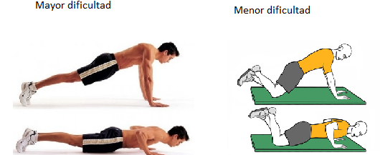
B.-

Flexo extensiones de codo: Tú seleccionas la dificultad (4 series de 6-9 repeticiones)

C.-

Tijera: alternando piernas, fijar manos al lado de la cadera (4 series de 45 segundos
Importante: Esta guía es fundamental para el desarrollo integral del estudiante.

